Мы предлагаем
Обучение по направлению бакалавриата «Педагогическое образование» с двумя профилями подготовки: Безопасность жизнедеятельности – Физическая культура и спорт (очная форма обучения) и по направлению бакалавриата «Педагогическое образование» с профилем подготовки «Безопасность жизнедеятельности» (заочная форма обучения). По окончании обучения наши выпускники могут работать не только в образовательных учреждениях учителями ОБЖ и физкультуры, но и в подразделениях МЧС, МВД, пожарной службе, системе гражданской обороны, оздоровительных центрах, органах государственной власти, в организациях и на предприятиях в качестве специалистов по безопасности и охране труда, промышленных альпинистов, тренеров по спорту.
У нас есть
При кафедре безопасности жизнедеятельности функционирует научно-исследовательская лаборатория, в которой студентами ежегодно выполняются выпускные квалификационные работы. Имеются учебные классы, оснащённые мультимедийной техникой, а также оборудованием, необходимым для изучения ряда дисциплин: «Пожарная безопасность», «Основы спасательного дела», «Социальная медицина», «Оздоровительный массаж», «Охрана труда» и др. Программой обучения предусмотрены также учебные и производственные практики.
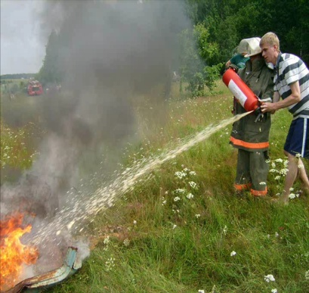
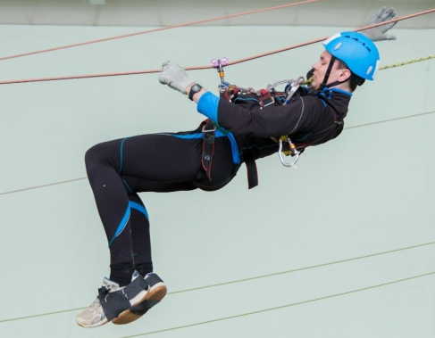

Мы гордимся
При кафедре безопасности жизнедеятельности создан студенческий спасательный отряд, занимаясь в котором студенты могут проявить скрытые резервы своего организма. Наши студенты неоднократно становились победителями на всероссийских выставках научно-технического творчества молодёжи, а также побеждали на соревнованиях по разным видам спорта.
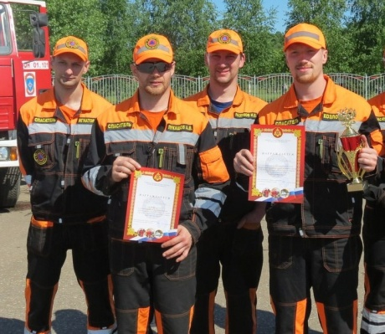
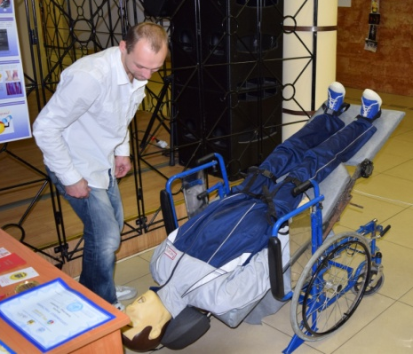
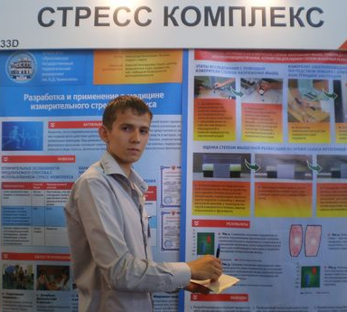

Мы делаем жизнь безопаснее!

